Описание функций и настроек ТС (индикаторная сетка-усреднитель)
QUANTUM LONDON.INC v 1.6.1 m13-7-294 [staxis]
1. Блок идентификации и первичных настроек
2. Блок стоп-лосса и тейк профита
3. Блок закрытия только по профиту
4. Блок выбора лота.
5. Блок контроля средств.
6. Блок настроек отложенного ордера
7. Блок настроек индикатора Quantum
8. Блок настроек индикатора Stoсhastic
9. Блок настроек индикатора MACD_Xtr
10. Блок настроек индикатора Envelopes
11. Блок настроек индикатора ChannelsFIBO_MTF_AD_EA
12. Блок настроек индикатора ChannelsFIBO_v2_MTF_AD_EA
13. Блок настроек индикатора ATR Channels
14. Блок настроек индикатора moving_averages_Kiosotto
16. Блок настроек индикатора Moving Average
17. Блок настроек торговли по времени
18. Блок настроек TS сетки

Блок идентификации и первичных настроек
История.
Описание функций.

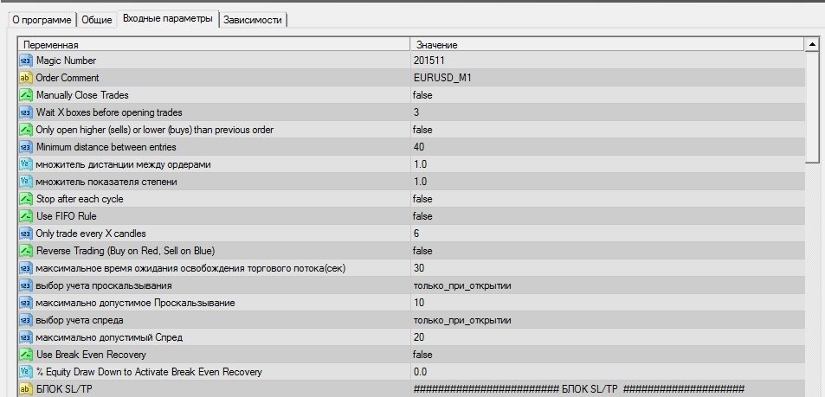

Блок стоп-лосса и тейк профита
История.
Описание функций.
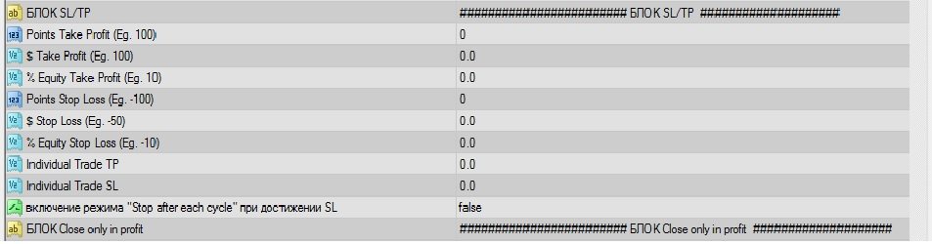

Блок закрытия только по профиту
История.
Описание функций.
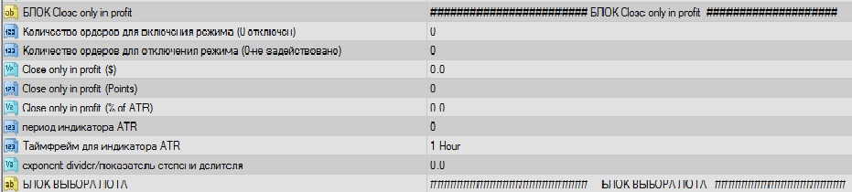

Блок выбора лота.
История.
Данная функция работает только в версиях 13-6-20 и выше.
Формула фиксированного лота, описанная в данном разделе, работает с версии 13-6-80.
Описание функции.
В последних версиях Quantum есть блок Выбора лота.
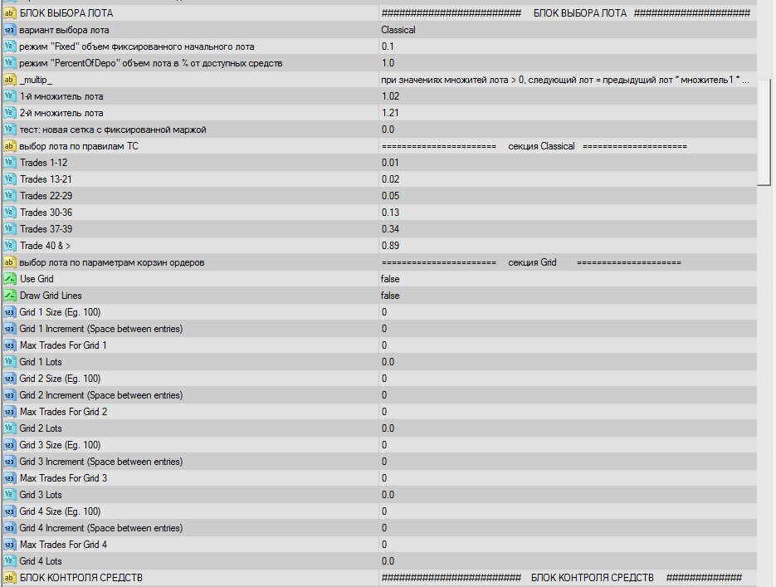
Есть 4 варианта выбора лота:
1. Fixed – позволяет стартовать с заданного строкой ниже значения лота и плавно увеличивать размер лота от ордера к ордеру по формуле Следующий лот = (Начальный лот * 1-й множитель лота количество открытых ордеров )* 2-й множитель лота (если оба коэффициента =1, то лот будет оставаться фиксированным). Второй множитель является показателем степени выражения. Выбор производится строкой ниже;
2. PercDepo – процент от доступных средств. Выбор производится в третьей строке;
3. Classical – в отличие от Fixed значение лота меняется скачкообразно при переходе от одной группы ордеров к другой по мере выставления ордеров. Выбор классического варианта отсылает нас к следующему блоку настройки секция Classical (его видно на рисунке);
4. Grid – в отличие от предыдущих вариантов, в которых размер лота зависел лишь от номера ордера, здесь размер лота определяется только заранее выставляемым расстоянием Grid size от первого входа и задается пользователем в Grid Lots. Предусмотрено 4-е такие группы ордеров, соответственно в первой группе ордеров лотность может быть малой, в 4-ой максимальной. Ценовое расстояние Grid size для каждой группы может быть задано индивидуально. Например, если 2-ой ордер сетки будет открываться на расстоянии от первого входа, соответствующим значению > Grid size 1 + Grid size 2, то такой ордер будет открыт лотом Grid Lots 3.
Выбор размера лота из настройки корзины ордеров отсылает нас к блоку секция Grid.
Рассмотрим выбор варианта «процент от доступных средств» (настройка 2.). Эту функцию необходимо применять, если вы решили прибыль оставлять на счете и открывать лоты с учетом повышающего размера депо. Возникает вопрос: как рассчитать значение процента? Расчет производится простой пропорцией.
Размер своего депо мы знаем и он всегда равен 100%. Из этой пропорции мы всегда можем посчитать размер лота или значение объема лота в %.
Примеры.
1. У нас есть депо 200 000 (d) и мы хотим открыть лот размером 0,1 (l). Нужно рассчитать какое значение объема лота указать в настройке.
Х (k) = 0,1 (l) * 100% / 200 000 (d) = 0,00005
2. У нас есть депо 153 000 (d). Значение объема лота выставлено 0,0003. Рассчитать каким лотом у нас откроется первый ордер.
Х (l) = 150 000 (d) *0,0003 (k) /100% = 0,45
Ссылки на форум, где есть упоминание данной функции:
http://forum.tradelikeapro.ru/index.php?topic=10633.msg269843#msg269843
http://forum.tradelikeapro.ru/index.php?topic=10633.msg269880#msg269880
http://forum.tradelikeapro.ru/index.php?topic=10633.msg272020#msg272020
http://forum.tradelikeapro.ru/index.php?topic=10633.msg272118#msg272118
http://forum.tradelikeapro.ru/index.php?topic=10633.msg272300#msg272300
http://forum.tradelikeapro.ru/index.php?topic=10633.msg272958#msg272958
http://forum.tradelikeapro.ru/index.php?topic=10633.msg272996#msg272996
http://forum.tradelikeapro.ru/index.php?topic=10633.msg274942#msg274942

Ссылки на форум, где есть сеты по данной теме:
http://forum.tradelikeapro.ru/index.php?topic=10633.msg294446#msg294446

Секция Classical

Секция Grid

Блок контроля средств.
История.
Описание функции.

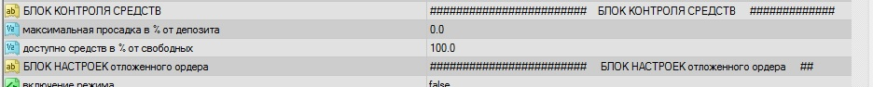

Блок настроек отложенного ордера
История.
Описание функции.
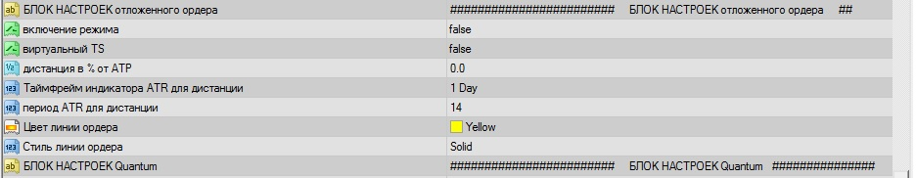

Блок настроек индикатора Quantum
История
Описание функций.
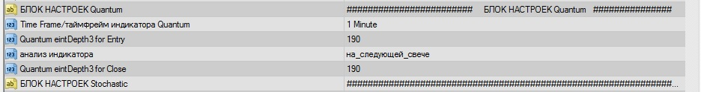

Блок настроек индикатора Stoсhastic
История
Описание функций.
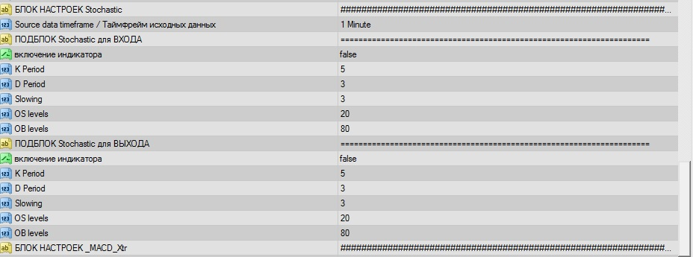

Блок настроек индикатора MACD_Xtr
История
Описание функций.
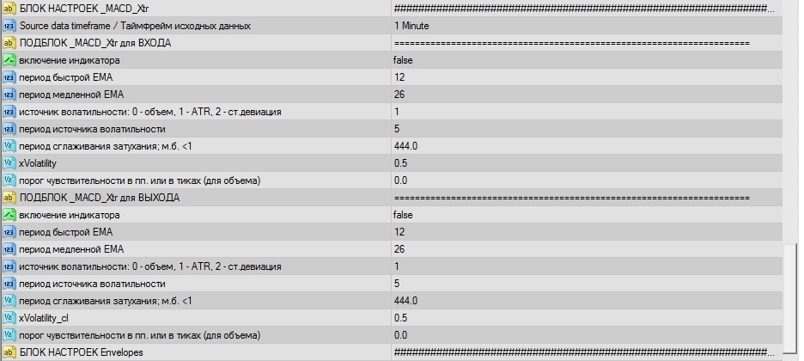

Блок настроек индикатора Envelopes
История
Описание функций.
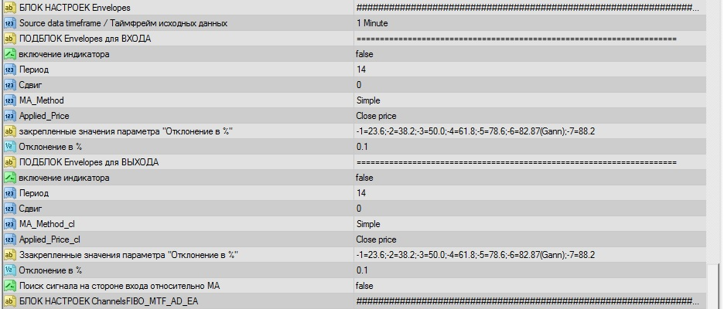

Блок настроек индикатора ChannelsFIBO_MTF_AD_EA
История
Описание функций.
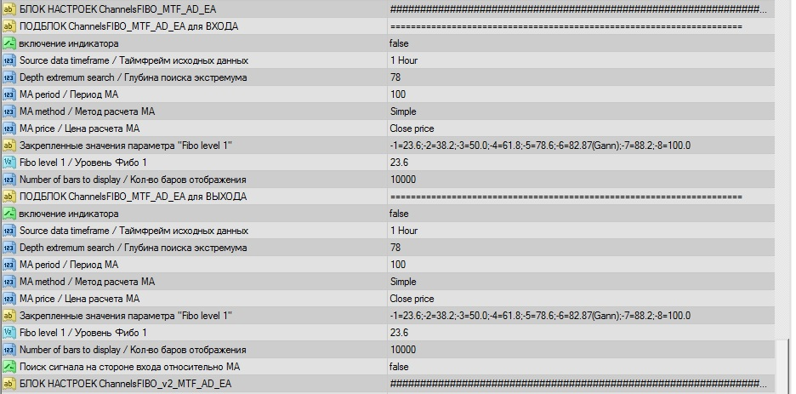

Блок настроек индикатора ChannelsFIBO_v2_MTF_AD_EA
История
Описание функций.
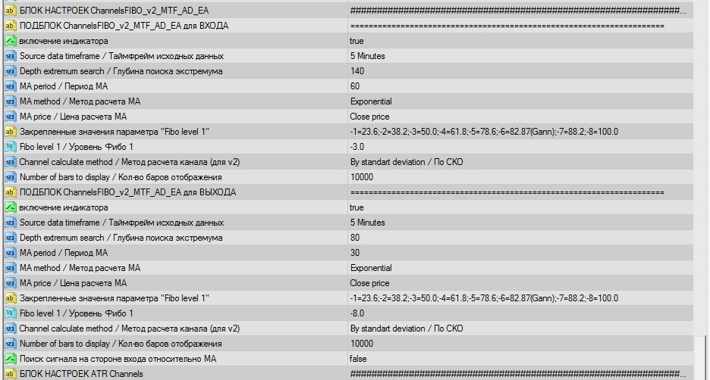

Блок настроек индикатора ATR Channels
История
Описание функций.
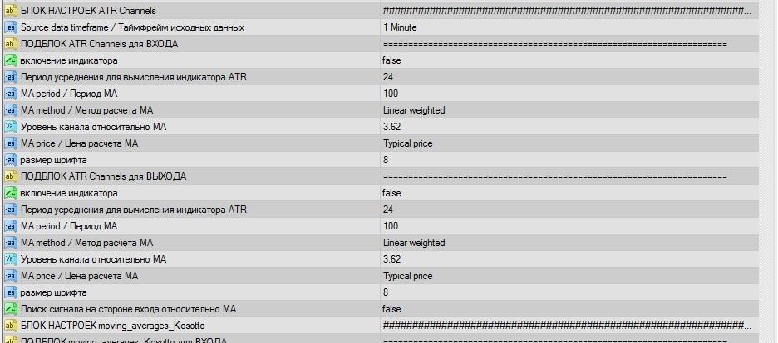

Блок настроек индикатора moving_averages_Kiosotto
История
Описание функций.
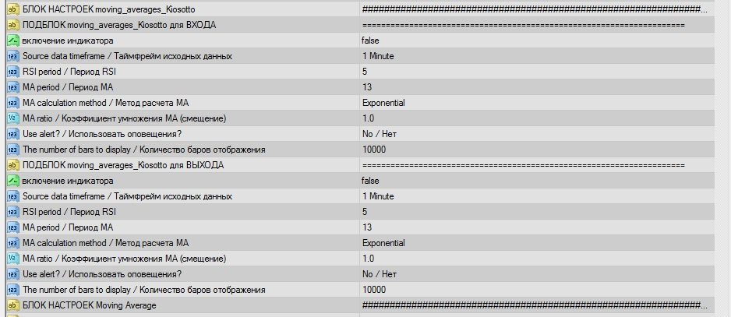

Блок настроек индикатора Moving Average
История
Описание функций.
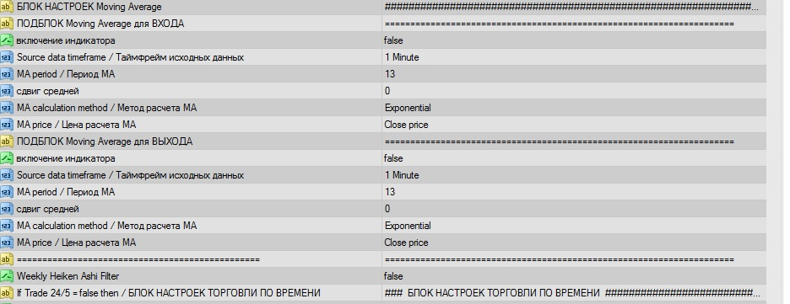

Блок настроек торговли по времени
История
Описание функций.
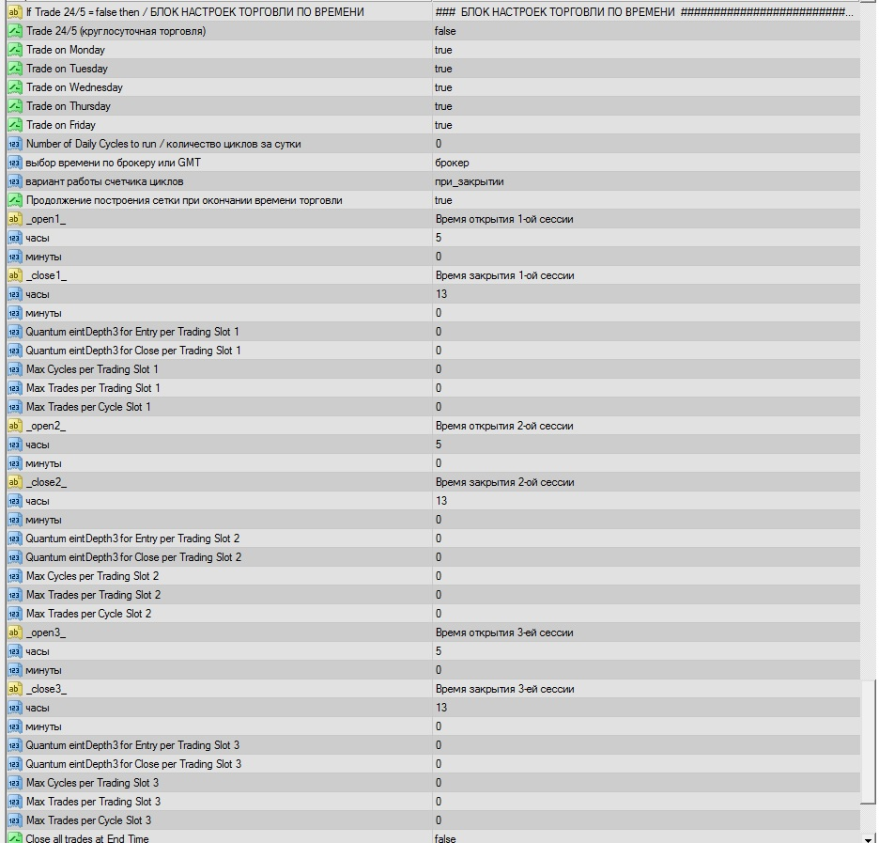

Блок настроек TS сетки
История
Описание функций.


